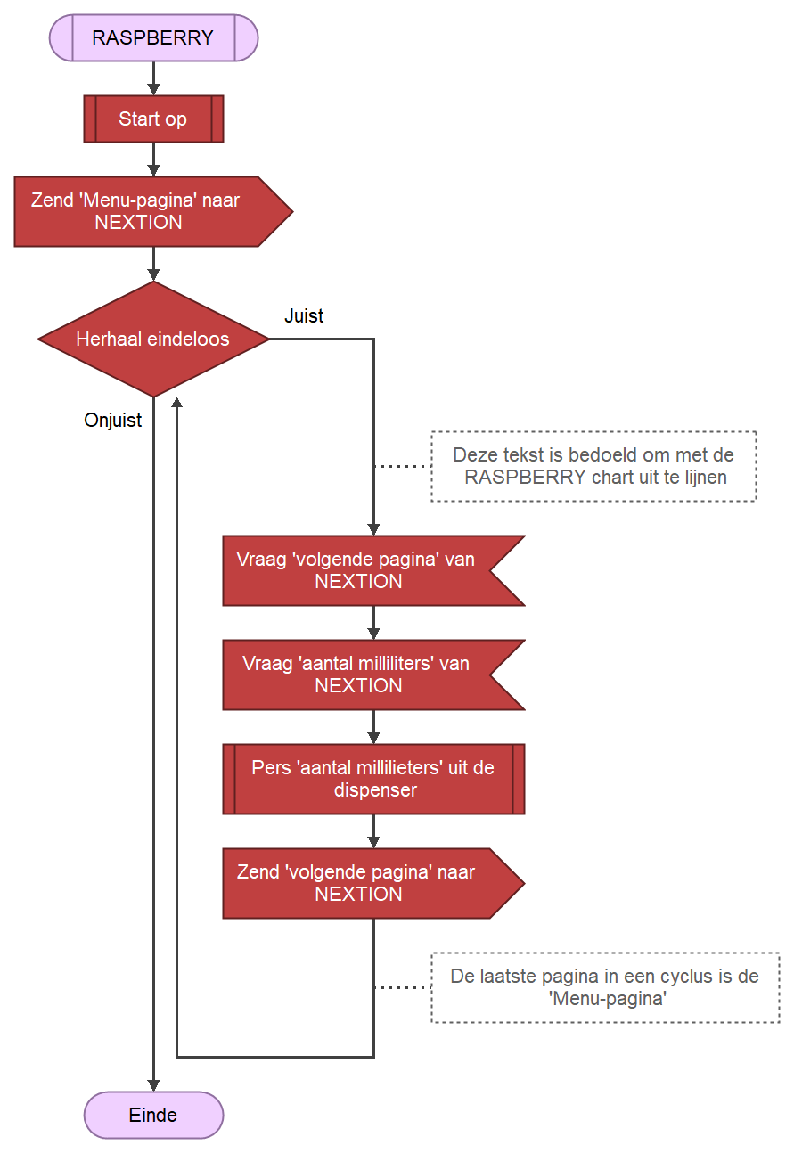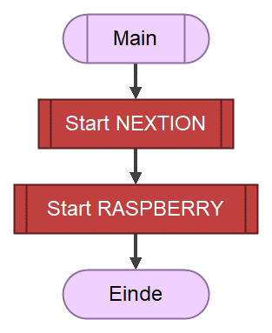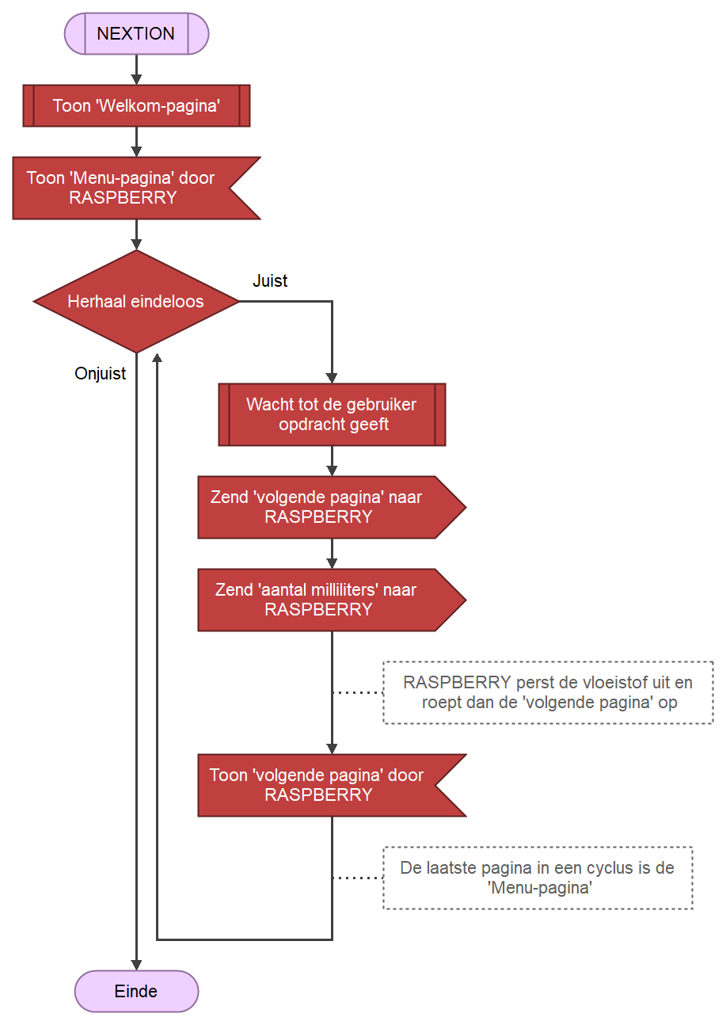

De laatste pagina in een cyclus is de ‘Menu-pagina’

**Flowchart**

**Modulaire dispenser**